МКОУ «Дылымская гимназия имени Махмуда Салимгереева»

Р а гь а р а б д а р с
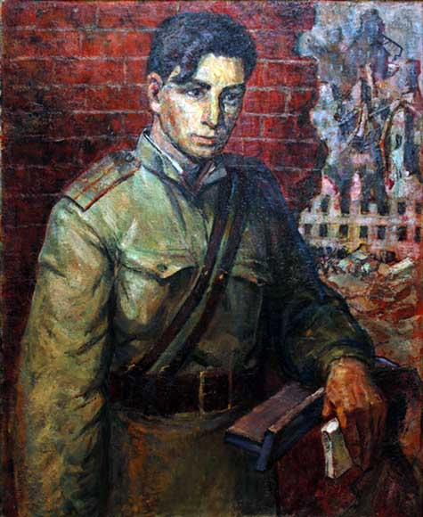
Эффенди Капиев
«Къисалъун хут1араб кеч1»

Х1адур гьабуна: авар мац1алъул
ва адабияталъул муг1алим
Усаматова Марьямасият
Шихмирзаевналъ

2017с.
Дарсил тема: Эффенди Капиев. Г1умру ва творчество.
Дарсил мурад: Гьев гьайбатав инсанасул г1умруялъул г1ажаиблъиялъул ва
гьес нахъе тараб хазинаялъул хвел гьеч1олъиялъул бицин.
Дарсил алатал: 1.Эффенди Капиевасул суратал.
2. Наталья Капиевалъул сурат.
3. Эфенди Капиевасул т1ахьал.
4. Интерактивияб доска.
5. Фонозапись – Наталья Капиевалъул к1алъай.

Дарсил ин:
Муг1алим: Эфенди Капиев – щив гьав? Гьасул миллат, мац1, махщел? Щиб нужеда лъалеб?
Ц1алдохъан: Лъала гьев лакав вук1ин, поэт, хъвадарухъан вук1ин, гьес хъварал цо-цо асарал: 6 кл. («Разведчикал», «Сабаб», «Маг1арухъ чвахунц1ад»); 7 кл. («Жиндирго х1акъалъулъ Сулейманил хабар»).
Муг1алим: Гьелдаса нахъе 2-3 сон ана, нужеда Эффенди Капиев к1очана. Гьев к1очене бегьуларо, лъимал! Гьев вук1ана унго-унгояв г1адан. Школалда учительлъун х1алт1улел соназ – бищунго вокьулев учитель, хъвадарухъабазул союзалда х1алт1улеб мехалъ – г1олохъанал поэтазе наставник, г1акъилав, рит1ухъав, къвак1арав, рак1бац1ц1адав гьудул. Гьес нахъа тана г1умру, амма бечедаб хазина.
Гьев цо поэт гуро. Гьев вуго поэтги, хъвадарухъанги, переводчикги, критикги, литературияв х1аракатчиги, г1емер миллатазулаб литератураялъул пропагандистги, фольклористги, журналистги. Нужеда рак1алде ккезе бегьула гьел киналго рахъал гьесулъ т1ок1к1ун рук1ун ратиларин, амма гьеб пикру мекъаб бук1ина, щайгурелъул Эффендил кинаб махщелалъул халгьабуниги, нилъеда бихьизе буго гьесул жеги т1убан лъазабун бахъинч1еб творчество бечедаб гвангъараб хазина бук1ин. Нилъеца х1албихьила нужер кумекалдалъун гьеб рагьизе. Г1умруялъул х1акъалъулъ бицина ц1алдохъаналъ.
Ц1алдохъан: Эбелалъул биценазда рекъон, Эфенди гьавун вуго к1одо хун бащадаб лъаг1ел араб мехалъ. Гьеб бук1ун буго гьесул эмен Мансурица х1ама бичараб сон, Темир-хан-Шурав пристав ч1вараб сон. Гьел баяназул кумекалдалъун Эффендица ч1езабуна хъизаналда жанив ункъабилеб лъимерлъун ва т1оцевесев васлъун кколев жив 1909 соналъ Гъумекиб росулъ гьавун вугилан. Гьедин цебеги 3 лъимер бук1араб хъизамалда ункъабизе гьавурав васасе ц1идасан кинидахъ ах1улел куч1дуздаги рицунел маргьабаздаги т1ад ургъизе ккеч1о. Гьел х1адурго рук1ана ва рик1к1адаб маг1арул росулъ васасул чорхолъ эбелалъул хахараб рахьдада цадахъ рессана пасих1ал куч1дулги камилал маргьабиги. Г1умруялъго рек1елъги хут1ана гьел. Ресукълъиялъ росулъа къват1ибе къот1араб гьезул хъизан рик1к1аде чияр ракьалде гочараб мехалъ, Эффендица г1агараб росулъ тана х1ат1ида г1иц1аб лъимерлъиги, лъик1ал гьудулзабиги, умумузул заналги. Амма халкъиял куч1дулги маргьабиги киса-кирего цадахъ рук1ана. Гьелдаса хадув росулъе гьев вач1унаан ц1иял куч1дул рак1аризе, жеги жиндаго раг1ич1ел маргьаби ралагьизе.
Х1урги х1арщги гьарзаял, гьесул рек1ее ч1амуч1ал росабалъ, калмыказул авлахъазда ана Эффенди Капиевасул лъимерлъи. Цо росулъа цоги росулъе гочунаго Стальскиясул авлахъаздаги тирана гьесул рохел гьеч1еб лъимерлъи. Гьес гъежда раччарал хулжазул цояблъун бук1ана балагь-г1азабги, г1акъубаги, къварилъиги, ракъиги, мискинлъиги. Цогидаб хуржун ц1ун бук1ана лъимадул анищазги хьулазги.
Ахирги ц1адул унтиялъ унтараб гьесул хъизан Темир-хан-Шурабе т1ад буссун бач1уна ва Аччуни Саг1идх1усеновалъул бак1алда рещт1уна. Гьей йик1ана поэт ва революционер, Гьарун Саг1идовасул абурай яс. Гьелдаса нахъе Эффендил кутакаб гьудуллъи ккана Гьарунилгун. Гьаруница гьев ругьун гьавулев вук1ана г1умруялъул пикру гьабизе. Гьесдаса вич1улароан Эффенди. Кват1ич1ого деникинилаз ч1вана Гьарун Саг1идов. Хъизаналда к1иабилев вас гьавураб мехалъ Эффендил гьариялда рекъон, гьев васасда Гьарунил ц1ар лъуна.
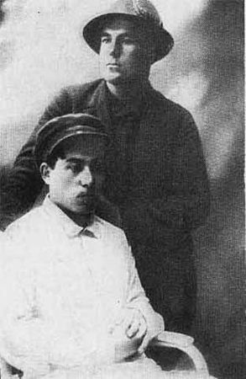

Гьарун Саг1идов ч1варалдаса хадуб лъалаго к1удияв г1уна г1олилав Эффенди. Ургъалабаз пикрабаз квелъ бана гьесул гьит1инаб рек1еда. «Вай, канлъи-эркенлъи, эбел-эркенлъи» абураб Гьарун Саг1идовасул машгьураб кеч1 капиевас хадуб г1урус мац1алде буссинабуна к1удияб пасих1лъиялда. Доб мехалъ гьеб бук1ана баг1арал партизаназ ах1улеб кеч1.
Инсул хъизан мискинаб бук1иналъги г1елму-лъаялде бук1араб бергьараб г1ищкъуялъги г1олохъанав Эффенди вачана Дагъистаналда рагьун бук1араб школа-интеранаталде, хадув гьев ц1алана Дагъистаналъул педагогикияб техникумалда. Гьениб борч1ана Капиевасулъ коч1ое гьунар. Г1олохъанаб рек1елъ гьелъ рижизарула рокьулги, лебаллъиялъулги, берцинлъиялъулги бищунго лъик1ал асарал. Дуниял г1ат1илъун ана, г1умруги аваданлъун ва гьайбатаблъун лъугьана. Гьит1инаб мехалъго хиялаздаги, анищаздаги, пикрабаздаги квелъ бан бук1араб поэзия, кидаго гьесда цадахъ бук1араб кеч1, гьанже лъугьана гьесул г1умруялъе гьеч1ого г1олареблъун, г1олохъанчиясул рек1ел къасдазда куркьбал гъолеб къуватлъун. Хадув гьев гьеб коч1ол т1убанго асирлъун лъугьана.
Муг1алим: Жиндирго г1олохъанаб мехалъул ц1ик1к1араб заман, жиндирго х1асратаб рек1ел бух1иги ц1аги гьес кьуна Дагъистаналъул хъвадарухъабазул союз г1уц1иялъе, ц1ия-ц1иял гьунарал ратиялъе, гьесул асарал басмаялде рахъиялъе. Эффенди Капиев вук1ана х1акъикъияб пагьму-гьунар рагьиялъе г1оло т1олабго г1умру кьезе х1адурав, гьеб гьунарги бич1ч1улев, гьебги бихьулев, гьеб бижизе, гьеб г1езе, гьеб ц1убазе шавкъ жиндилъ беролев инсан. Гьев вати талих1лъун ккана нилъер ц1ик1к1араб г1елалъул хъвадарухъабазеги. Щайгурелъул гьес рагьана ц1алдолезе Мах1мудил, Батирайил, Сулейманил ц1арал. Гьес г1урус мац1алде буссинабураб Мах1мудил «Марям» ц1алун хадуб Тихоновас Мах1мудида «Кавказалъул Блокилан» абула.
Ц1алдохъан: Эффенди Капиев переводчик х1исабалда.
Ц1акъго къокъаб заманаялъ гурони хьвадаризе щвеч1о Эффенди Капиевасе – г1иц1го анц1го сон. Гьел соназулги дагьалищха рук1инел творчествоялъе кьезе рес ккеч1ел анкьалги моц1алги. Амма х1алт1улев вук1ун вуго Капиев къасиги къадги ч1еч1ого, алхинч1ого. Хъвадарулеб столалда нахъа рогьун руго гьес чанги сардал Мах1ачхъалаялдаги Пятигорскаялдаги. Гьедин хъвадарулев вук1аниги гьесул г1емераб мехалъ таваккал ккеч1о жиндирго асарал басмаялде рахъизе ва ц1алдолезул судалда цере лъезе.
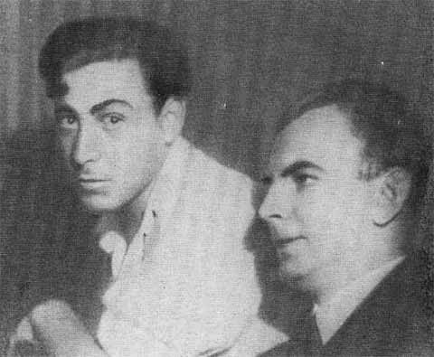
Амма цо нухалъ кьварун лъазабуна: «Дун г1едег1ун вуго, дица х1ет1е озденгалъубе бегьулеб буго!». Гьеб бук1ун батила гьесул рек1елъ «Поэт» абураб т1ехь т1ирщараб заман. Цоги нухалъ гьес хъвана: «Байбихьана! Заман щвана! Гьаб соналъул ахиралде чара гьеч1ого дица судалде ах1изе буго дирго намус. Дица дидаго гурх1ел гьабизе гьеч1о берзул канлъи дагьлъаниги, килщазда пинкьал рахъаниги, нахъаса къот1ич1ого х1алт1иялъ гъуждул собониги. Дица бихьизабизе буго сундуе ярагьуневали, хъвадарухъанищ дун, яги гьадинго тухьулиящали».
Цинги хадуб т1олабго жиндирго х1аракатчилъиялдалъун, рокбиялдалъун ва цциналдалъун, жиндирго г1умруялдалъун ва къох1ехьеялдалъун Эффенди Капиевас бихьизабуна чара гьеч1ого заманаялъе ва халкъалъе х1ажатав художниклъун вук1ин. Гьанжеги бекерулеб буго гьес кьолораб чу ва кьолохъего бихьула гьеб киназдаго.
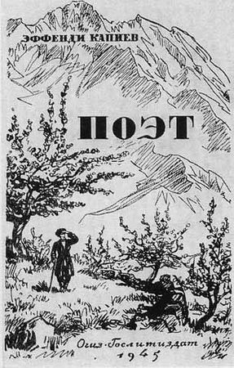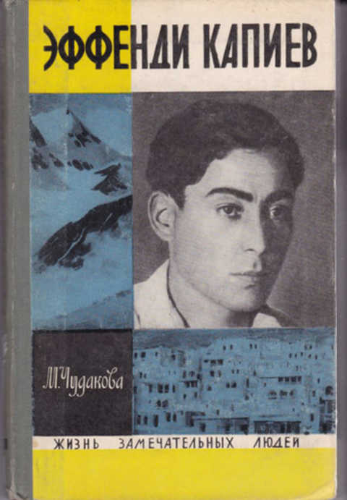

Жинцаго хъварал т1ахьал басмаялде рахъизег1ан хут1ич1о Эффенди Капиев, амма муг1рузул халкъазул поэзиялъул 2 т1ехь, т1адег1анал асаразул к1иго г1ажаибаб мажмуг1 къват1ибе биччан бук1ана гьев хвелалдего. Гьелги ккола «Маг1арулазул куч1дул» ва «Ганч1ида накъищ».
Лев Николаевич Толстоясул гьариялда рекъон, машгьурав поэт Фетица доб мехалъго г1урус мац1алде буссинабун бук1ана Дагъистаналъул халкъалъул чанго кеч1. Амма Фетихъа бажарич1о гьеб иш щвалде щун, мух1канго раг1алде бахъинабизе. Гьебги бич1ч1ун, Толстояс «Х1ажимурад» къисаялъе пайда босана харбихъ руссинарурал куч1дуздасан. Фетихъа бажарич1еб жо бажарана Капиевасухъа. Гьесда к1вана гьел куч1дузул хасиятги, гьезул къуват-гучги, гъварилъиги г1урус мац1алда кьезе.
Дагъистаналъул маг1арулазул халкъиял куч1дулги, гьелъул поэзиялъул класссикиял Мах1мудил, Батирайил асаралги, гьезул г1умруялъул х1акъалъулъ баяналги рак1ариялда ва машгьур гьариялда хурхун Эффенди Капиевас гьабураб х1алт1и къимат кьезе к1оларебг1анги к1удияб буго. Гьес к1удияб квербакъи гьабуна халкъиял поэтал Сулейман Стальскиясул, Ц1адаса Х1амзатил, Абут1алиб Гъафуровасул коч1ое бугеб гьунар цогидал миллатазе рагьизеги.
Эффенди Капиевас т1оцере г1урус мац1алде руссинаруна Сулейман Стальскиясул куч1дул. Кват1ич1ого Горькияс Сулейманида абуна «къоябилеб г1асруялъул Гомерилан». Гьеб лъугьана Дагъистаналъул поэзиялъул к1удияб лъугьа-бахъинлъун. Рокьул г1ащикъ Мах1мудил «Марям» абураб машгьураб поэма г1урус мац1алде буссинабун хадуб, Ленинградалдаса Н.С.Тихоновас Мах1мудил х1акъалъулъ хъвалеб буго: «Гьев вук1ун вуго к1удияв поэт, Кавказалъул Блок», - абун.
Кинаб к1удияб махщалида руссинарун ругел гьес г1урус мац1алде даргиязул поэзиялъул эменлъун рик1к1унев Батирайил куч1дул. Гьезулъ г1адин Батирайил рух1ги, жанги, хасиятги, г1амал-т1абиг1атги лъицаго ц1унизе к1веч1илан абула даргиязул раг1ул устарзабаз.
Мах1муд, Батирай, Сулейман – лъабго к1удияв шаг1ир. Лъабго бат1ияб кеч1. Лъабго бат1ияб къисмат. Эффенди Капиевас цолъизаруна гьел лъабалго к1удияб г1урус халкъалъул мац1 гьоркьоб ккун.
Муг1алим: Лъимал! Рач1а г1енеккизин Эффенди Капиевасул ч1ужу - критик, литературовед Наталья Капиевалъ гьесул х1акъалъулъ гьарурал рак1алдещвеязухъ.
(Магнитофоналдасан г1енеккила Н.Капиевалъул к1алъаялъухъ).
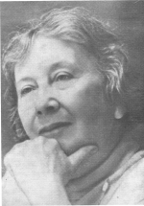
(Интерактивияб доскаялда рихьизарила Эффенди Капиевасул ва Наталья
Капиевалъул суратал)
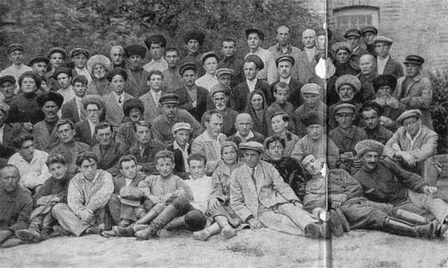
Ц1алдохъан: 1934 соналъ т1обит1ана Дагъистаналъул хъвадарухъабазул т1оцебесеб съезд. Гьеб бук1ана республикаялъул халкъазул культурияб г1умруялъул тарихалда жаниб рак1алдаса унареб лъугьа-бахъин. Лъик1ал, щвалде щварал ва к1вар бугел к1алъаял гьаруна гьеб данделъиялда Дагъистаналъул хъвадарухъабаз. Амма рук1ана зигардизе бокьулелги. Гьел зигардулел рук1ана республикаялъул литература жеги заг1ипаб бугилан. Гьезие бокьун бук1ана литература заг1ипаб, г1олохъанаб бук1инги ч1езабун, гьелдаса пайда босизе жидерго заг1ипал асарал басмаялда рахъизе. Цогидаз абулеб бук1ана нилъер г1исинал халкъазул литератураялдехун ц1ик1к1араб т1алабчилъи гьабизе бегьуларилан. Лъабабилез г1иллалъун бачунеб бук1ана нилъер культура нахъе гурони цебет1еч1еб бугилан. Гьеле гьебмехалъ къавукъун т1аде вахъан г1олохъанав ва рек1елъ ц1а гьалдолев Эффенди Капиев. Трибунаялдеги вахун, гьес абуна: «Дагъистаналъул литератураялъ жиндирго меседилаб лъимерлъи нахъа тана. Чахъаги балугълъи, бигьалъаби х1ажат гьеч1о!».
Муг1алим: 30 абилел соназда литературияв критик х1исабалда Э.Капиев ц1акъ х1ажат вук1ана. Г1олохъанав Капиевасда цебе бук1ана к1иго масъала: 1.Художествияб проза г1уц1и, жинде щвезег1ан литератураялда жаниб бук1инч1еб. 2. Литературияб критика г1уц1и.
Капиевас рагъ гьабулеб бук1ана литератураялъул бац1ц1алъиялъе г1оло. Литературияв критик х1исабалда Капиевас г1иц1го квешал рахъал ралагьулел рук1инч1о хъвадарухъабазул асаразулъ. Гьев вук1ана критик – исследователь, г1олохъанал хъвадарухъабазул наставник, живго гьездаса г1олохъанав вугониги. Гьес рагьан ц1алдолезе Абут1алиб Гъафуров, Аяу Акавов – жеги лъиданиги раг1ун вук1инч1ев лъараг1азул маргьочи.
Ц1алдохъан: «Критик х1исабалда Эффенди Капиев».
Литературияв критикас ва литературоведас г1адин, Эффенди Капиевас к1удияб интерес гьабулеб бук1ана Дагъистаналъул киналго миллатазул ва хасго аваразул поэзиялъулги.
«Аваразул буго, - ян хъвана Эффенди Капиевас, - бечедаб к1алзул поэзия, халкъалъул г1умру, рук1а-рахъин, яшав, классияб къеркьей загьирго бихьизабулеб поэзия».
Аваразул бах1арчилъиялъул эпосалъул бищунго лъик1аздасан цояблъун кколеб Хочбарил х1акъалъулъ бугеб кеч1 т1оцебе г1урусазул ц1алдохъанасе рагьан Э.Капиевас. Гьеб буссинабураб куцалъ гьеб жакъаги лъик1аздасан лъик1аб переводлъун буго.
Гьединабго к1удияб къиматалъе мустах1икъаб буго Эффенди Капиевас г1урус мац1алде буссинабураб Мах1мудил «Марям» абураб поэма. Гьелъие Капиевас, т1оцебе г1урус ц1алдолесулгун, лъай-хъвай гьабулаго, кьуна ц1ар раг1арав аваразул лирикасул г1умруялъул х1акъалъулъ щвалде щварал баянал. Капиевас махщалида бихьизабуна халкъияв коч1охъанасул сипат-сурат, аваразул ц1ияб поэзия г1уц1иялъулъ гьес кколеб бак1.
«Гьеб поэмаялъ,- ян хъвана Капиевас, - Мах1мудил ц1ар халкъиял коч1охъабазда гьоркьоб хвел гьеч1еблъун гьабуна».
Мах1мудил творчествоялдего г1адин, гьес к1удияб к1вар кьуна Ц1адаса Х1амзатил х1аракатчилъиялъеги. Эффенди Капиевас бихьизабуна, Ц1адаса Х1амзатие революциялъул сатирикасе г1адин, г1ат1идаб т1ибит1и щванилан г1иц1го Советияб власть бергьун хадуб. Ц1адаса Х1амзатил творчествоялъул байбихьиялъе къимат кьолаго, Капиевас к1вар буссинабуна гьесул революциялда цересел куч1дул г1адатазде ва диниял къануназде данде ч1арал рук1ин, гьезулъ муллабазул ва базаргабазул хъант1и, пачаясул т1адчаг1азул нахъег1анлъи къват1иб ч1вазабулеб бук1ин.
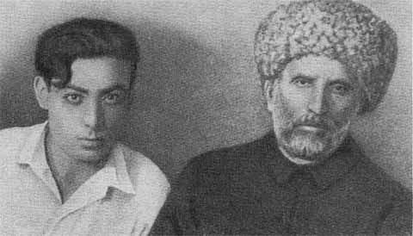

Эффенди Капиевас бихьизабухъе, «Октябралъул революциялъул т1оцересел къояздаса нахъего Ц1адаса Х1амзатица баркула ц1ияб г1умру». Хунзахъ райисполкомалда х1алт1улеб заман рак1алде щвезабулаго, гьес бихьизабулеб буго халкъалъул г1ат1идал гъатазулгун Х1амзатил щибаб къойилаб бухьен бук1ин. «Гьезул творчество, - ян хъвалеб буго Капиевас, - ккола революциялъ ц1илъизабураб х1акъикъаталъул бищунго жавабиял бак1азде жигар бахъун гьоркьобе лъугьунеблъун, гьелъул х1акъикъаталъ цере лъолел масъалабазе жаваб кьолеблъун».
Ц1адаса Х1амзатил сатириял куч1дузе къимат кьолаго, Эффенди Капиевас рагьулеб буго гьезул социалияб маг1на ва к1вар.
«Ц1адаса Х1амзатил творчествоялъул аслияб бет1ераб темалъун ккола рук1а-рахъиналда дандч1валел заралиял, бец1ал, г1антал, г1адатазулгун гурх1ел гьеч1еб рагъ гьаби, - ян хъвалеб буго Эффенди Капиевас. – Жиндирго коч1ол къуваталдалъун гьев данде вахъана бидул тушманлъиялде, ханжар борчиналде, х1алалъ ясал рососе кьеялде».
Эффенди капиевас хасго т1адч1ун бихьизабулеб буго г1адатиял г1адамазулгун Ц1адаса Х1амзатил бук1араб гьуинаб гьоркьоблъи, гьезул хасият художественниял сипат-суратаздалъун, щвалде щун, ва к1удияб махщалида гьесда бихьизабизе к1вей.
Ц1адаса Х1амзатил асараз халкъалда гьоркьоб унго-унголъун иш гьабулеб бук1иналъ, г1адамазе гьез асар гьабулеб бук1иналъ ч1ух1изавулев вуго Капиев. «Ц1адаса Х1амзатил к1удияб мисаллъун ккола гьесул творчествоялъул халкъалъулгун т1ей гьеч1еб бухьен бук1ин», - ян хъвалеб буго Капиевас. Лъеберабилел соназда Дагъистаналда вук1инч1о Эффенди Капиевас унго-унголъун к1вар кьеч1ев цониги раг1ул устар. Аваразул г1олохъанал хъвадарухъабазда гьоркьов гьес т1адч1ей гьабун вихьизавуна Загьид Х1ажиев. «Гьесул творчествоялъул аслияб тема ккола муг1рузул гьумер ц1илъизабулеб социалистияб г1уц1арухъанлъи», - ян хъвана Эффенди Капиевас. Гьес рик1к1унеб буго Загьид Х1ажиевасул «Хьаргаби къварилъи» абураб кеч1 поэтасул творчествоялда жаниб бищунго щвалде щвараблъун.
Муг1алим: Эффенди Капиевасул критикиял макъалаби ва очерскал Дагъистаналъул литератураялъул меседилаб фондалде уна. Эффенди Капиевас нахъае тана бечедаб ирс: къисабиги, халкъиял куч1дулги, хъвай-хъваг1аязул т1ахьалги, харбалги, раг1ул устарзабазул х1акъалъулъ ц1ех-рехалъулал макъалабиги. Амма киг1ан махщел т1ок1ав вук1аниги, гьев г1едег1улароан жиндирго асарал къват1ире рахъизе, гьесул жиндехунго бук1ана к1удияб т1алаб. Гьес абулаан гьадиг1ан гьунар т1ок1ал поэтал Пушкиница ва Лермонтовас жидерго асарал къват1ире рахъун ругин 26 сонил г1умруялде рахараб мехалъ, живги г1едег1изе гьеч1ин.
К1удияб гьунаралъул бет1ергьанлъун вук1арав Э.Капиевас г1урус мац1алда къват1ибе биччана Дагъистаналъул халкъазул к1алзул гьунаралъул асарал жанире рак1арараб т1ехь «Дагъистаналъул антология». Г1урус мац1алда хъвана «Дагъистаналъул поэтал» абураб т1ехь. Гьеб бук1ана литератураялда жаниб к1удияб лъугьа-бахъинлъун. Капиевасг1ан г1емераб жо Дагъистаналъул г1емермиллатазулаб литература цолъиялъе гьабурав чи ватиларо.
Бах1арчияб бук1ана Эффенди Капиевасул хъвадарухъанасул зах1мат. Гьеб ц1акъго гвангъун цебе рехана К1удияб Ват1анияб рагъул соназда.
Г1енеккизин бах1арчияб шавкъалъул, Ват1аналде бугеб рокьиялъул ц1урал гьесул куч1дузухъ.
Ц1алдохъан 1:
Рагъде
Бакъбаккуде ралагьун
Къокъунел эшелонал,
Зодихъ паркъолел ц1ваби,
Ц1адулъ росун шагьарал.
Вацал, чуял кьолозин,
Кьалда гьунар гьабизин.
Кьварараб буго заман,
Нилъер рак1 турк1иларин.
Нилъеда т1адаб налъи –
Рагъулъ бергьенлъи боси,
Нилъер канлъи гьукъулел
Фашистал щущазари.
Нилъ кьалулъ лъадарана,
Лъик1аб-квешаб бихьана.
«Бергьенлъи, ялъуни хвел!»-
Гьале ракёазул мурад.
Вацал, чуял кьолозин,
Кьварун гали босизин,
Кьварараб буго заман,
Эбел-Ват1ан ц1унизин.
Унтулел руго ругънал,
Рак1ал ццидал руго ц1ун…
Церехун, партизанал,
Ват1ан ч1ух1арал ц1умал!..
…Вацал, гьужум гьабизин,
Фашистал къаникь лъезин!
Г1иц1го харбий гурони
Хадусев чи теларин.
Бакъбаккуде ралагьун
Къокъунел эшелонал,
Зодихъ паркъолел ц1ваби,
Ц1адулъ росун шагьарал.
Такъсир талих1алдаса
Кибго борч1изе гьеч1о.
Г1ащт1ичаг1азе ахир
Хвалчабаз лъезин, вацал!.

Ц1алдохъан 2:
Тасамах1ав гьагула
Гьеч1о нилъеда гьоркьов!
Киназулго мурад – цо
Рохел ва къварилъи – цо.
Фронталда, тылалда
Маххул сангарлъунги ч1ун,
Ккараб къо борхизе нилъ
Х1адур руго кидаго.
Бергьенлъи нилъехъ буго,
Гьелда рак1 ч1араб буго!
Гьелъи1 г1оло х1ехьана,
Х1ехьезе буго щибго.
Киналго такъсиразе
Тушманас жаваб кьела,
Бец1лъи т1аг1ун канлъуца
Кунч1ила нилъер гьурмал.
Сордо бук1а, къо бук1а, -
Нилъ фронталда хечгун;
Сордо бук1а, къо бук1а, -
Тылалд – газа-белгун.
Нилъер х1алт1и цо буго,
Мурадги цох1о буго:
Ват1ан эркен гьабизе,
Тушман щущазавизе.
Нилъер гуч, къуваталда
Тушман хадув гъоларо;
Гьурмал сабурго руго,
Нилъ руго рагъухъаби
Рак1ал ццидал ц1ун руго.
Сундуйго къуркьи гьеч1ел
Нилъер гьунар, бергьенлъи
Буго даим хвел гьеч1еб.
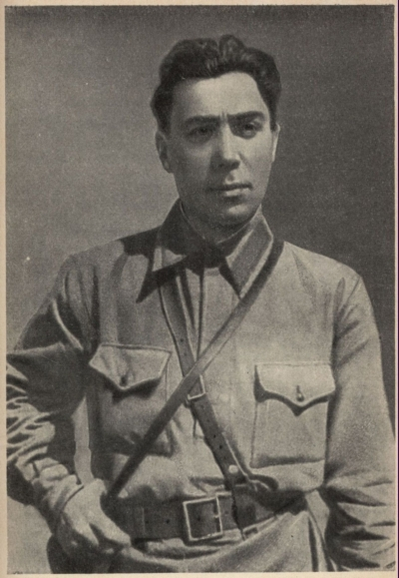
(Экраналда Эффенди Капиев – рагъулав журналистасул сурат)
Муг1алим: Сахлъи гьеч1олъиялъ Эффендие рес кьеч1о рагъде ине, амма рагъда ругездаса т1унги гьев вук1инч1о.
1941-1944 соназда рагъулав журналист – корреспондентлъун вук1ун, гьес хъвана 20 рагъулаб хъвай-хъваг1ай. Жалго къокъал, амма къиматал гьесул «Рагъулал хъвай-хъваг1аяз» рицунел руго жиндаго рагъда бихьараб советиял солдатазул багьадурлъиялъулги, фашистазул вах1шилъиялъулги, ахирги гьездаса рец1ел босизе бугеб таваккалалъулги. Гьеб заманалде гьев вук1ана ц1акъ унтун, амма рак1 бук1ана анищазул ц1ун. Гьеб материалги гьес бак1арулеб бук1ана рагъда хадусан рагъул х1акъалъулъ к1дияб роман хъвазе.
Эффенди ккола жинца г1умруялъул сонал дагь раниги, г1емераб жо гьабурав чи, амма гьабизе бук1аралъул нусго бут1аялъул цо бут1ацин гьабизе гьесие рес щвеч1о, гьев г1олохъанго г1умруялдаса ват1алъана, гьес цадахъ ана мурадалде щвеч1ел анищалги, г1умруялде рахъинч1ел пикрабиги.

(Доскаялда хъван буго къокъаб заманалда жаниб гьабурабщинаб
жоялъул хронология)

1909-1944с.
1928-1930с. – Аксай росулъ г1урус мац1алъул ва литератураялъул муг1алим.
1930с. – вач1уна Мах1ачхъалаяде «Гьалмагъ» абураб газеталъул мухбирлъун.
1931с. – «Баг1араб Дагъистан» абураб газеталда т1оцебесеб очерк «Судалъул х1укму».
1932с. – вищана ДАППалъул секретарьлъун.
1932с. – г1урус мац1алда къват1ибе биччана «Дагъистаналъул поэтал» т1ехь.
1933с. – къват1ибе биччана «Дагъистаналъул антология»(халкъия к1алзул гьунаразул асаразул т1ехь)
1934с. 15 июнь – Т1оцебесеб Дагъистаналъул хъвадарухъабазул съезд.
Б.Астемиров – председатель, Э.Капиев – секретарь.
1934с. 17 август – Москваялда СССРалъул хъвадарухъабазул 1-съезд. Э.Капиев – делегат.
1939с. – сборник «Маг1арулазул куч1дул»
1940с. – «Ганч1ида накъищал»;
1940с. – «Поэт»;
1941-1944с. – фронталда мухбир(корреспондент),
Фронталъул очеркал (20 очерк).
(Доскаялда хъван бугеб эпиграф ц1алила)

«Не все из смертных старятся, поверьте,
Коль человек поэт, то у него
Меж датами рождения и смерти
Нет, кроме молодости, ничего».

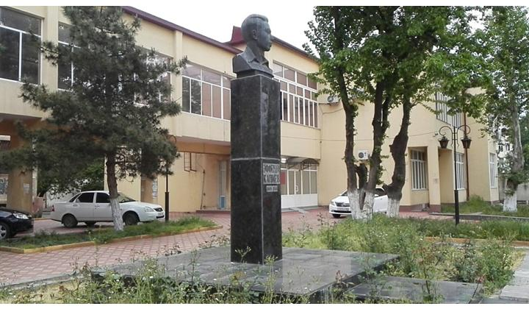

Муг1алим: Гьедин хъвана Р.Х1амзатовас. х1акъикъаталдаги, гьавурабги хварабги соназда гьоркьоб хут1ана Эффендил г1олохъанлъи, гьелда цадахъ гьесул гьайбатал асаралги, жиде г1асрабаз хвел гьеч1ел.
Муг1алим: Нужер т1ехьалда кьун буго Капиевасул «Поэт» абураб къисаялдаса «Гуч» абураб бут1а. гьабсаг1аталда васаз ролязде биххун, нилъеда бихьизабила гьеб бут1а.

Ц1алдохъабаз бихьизабула «Гучалъул» бут1а.
Муг1алим: Хадусеб дарсида нилъеца «Поэт» абураб къисаялъе обзор гьабизе буго. Рокъобе – «Гуч» абураб бут1аялъул абзоралда т1ад х1алт1и. «Ганч1ида накъищал» абураб т1ехьалъе обзор.
Дарсида г1ахьаллъарал киназего 5 къиматал. Баркала!

